***Первый комплекс для выработки основных движений и положений органов артикуляционного аппарата***

1. Удерживание губ в улыбке, передние верхние и нижние зубы обнажены.
2. Вытягивание губ вперед трубочкой.
3. Чередование положения губ в улыбке и трубочкой.
4. Спокойное открывание и закрывание рта, губы в положении улыбки.
5. Язык широкий.
6. Язык узкий.
7. Чередование широкого и узкого языка.
8. Подъем языка за верхние зубы.
9. Чередование движений языка вверх и вниз.
10. Чередование следующих движений языка (при опушенном кончике): отодвигать его в глубь рта и приближать к передним нижним резцам.

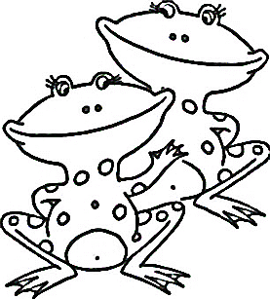***«Улыбочка»***

Цель: вырабатывать умение удерживать губы в улыбке, обнажая нижние и верхние передние зубы.

Описание. Улыбнуться без напряжения так, чтобы были видны передние верхние и нижние зубы. Удерживать в таком положении губы под счет от одного до пяти.

Методические указания:

1. Следить, чтобы при улыбке верхняя губа не подворачивалась, не натягивалась на верхние зубы.
2. Если ребенок не показывает нижние зубы, нужно научить его при сомкнутых губах опускать и поднимать только нижнюю губу. Сначала это упражнение можно проводить так: положив палец под нижнюю губу, опускать и поднимать ее. Зубы при этом сомкнуты, нижняя челюсть неподвижна.

***«Трубочка»***

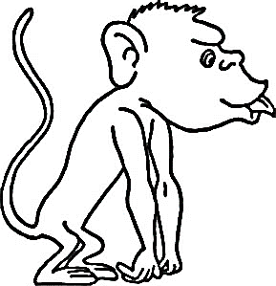Цель: выработать движение губ вперед.

Описание. Вытянуть сомкнутые губы вперед трубочкой. Удерживать в таком положении под счет от одного до пяти.

Методические указания.

1. Следить, чтобы при вытягивании губ вперед не открывался рот; зубы должны быть сомкнуты.
2. Если ребенок не умеет вытянуть губы вперед, предложить, ему дотянуться губами до конфетки (находящейся на расстоянии 1,5 — 2 см от губ) и взять ее губами.